## Сириус по Биологии для 4-ой группы 09 октября 2025 г.

#### Работа предназначена для группы Сириус №4

Алтайский край (22 регион), Амурская область (28 регион), Еврейская автономная область (79 регион), Забайкальский край (75 регион), Иркутская область (38 регион), Камчатский край (41 регион), Кемеровская область — Кузбасс (42 регион), Красноярский край (24 регион), Магаданская область (49 регион), Новосибирская область (54 регион), Приморский край (25 регион), Республика Алтай (04 регион), Республика Бурятия (03 регион), Республика Саха (Якутия) (14 регион), Республика Тыва (13 регион), Республика Хакасия (19 регион), Сахалинская область (65 регион), Томская область (70 регион), Хабаровский край (27 регион), Чукотский автономный округ (87 регион).

## Вопросы и ответы 9 класс

**Задание 1. Ирина прочитала о том, что образованный дождевыми червями вермикомпост позволяет увеличить урожайность растений.** Она решила проверить это утверждение для одного из сортов земляники. Часть экспериментальных растений росла на личном огороде, а часть — на поле фермы, выращивающей ягодные культуры. Полученные данные приведены на графике, каждая точка соответствует одному растению.Какой предварительный вывод можно сделать из этого исследования?

Удобрение не влияет на урожайность  
Внесение вермикомпоста снижает урожайность земляники на поле  
Число растений слишком мало, поэтому выявить закономерности нельзя  
Эффективность предлагаемого удобрения может зависеть от состава почвы

**Задание 2. В опыте с растением в стебле перерезали кору с лубом, не задевая ксилему.** Через сутки концентрация сахаров в листьях увеличилась в 33 раза. Это произошло, так как нарушился транспорт веществ

**Задание 3. Секвойи — самые высокие деревья на Земле (до 115 м).**

Как они доставляют воду к вершине?  
Испаряют воду листьями (транспирируют)  
Используют капиллярные силы в древесине  
Доставляют от корней к верхушке по сосудам  
Всё вышеперечисленное

**Задание 4. У корневища, в отличие от корня растений, нет**

Выбратьkeyboard_arrow_down.

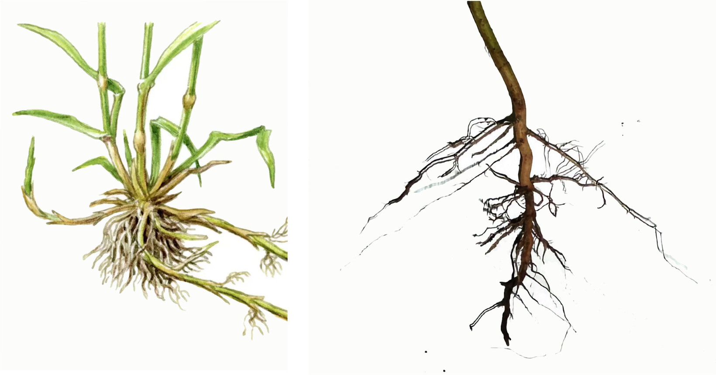

**Задание 5. У какого растения в жизненном цикле преобладает гаметофит?**

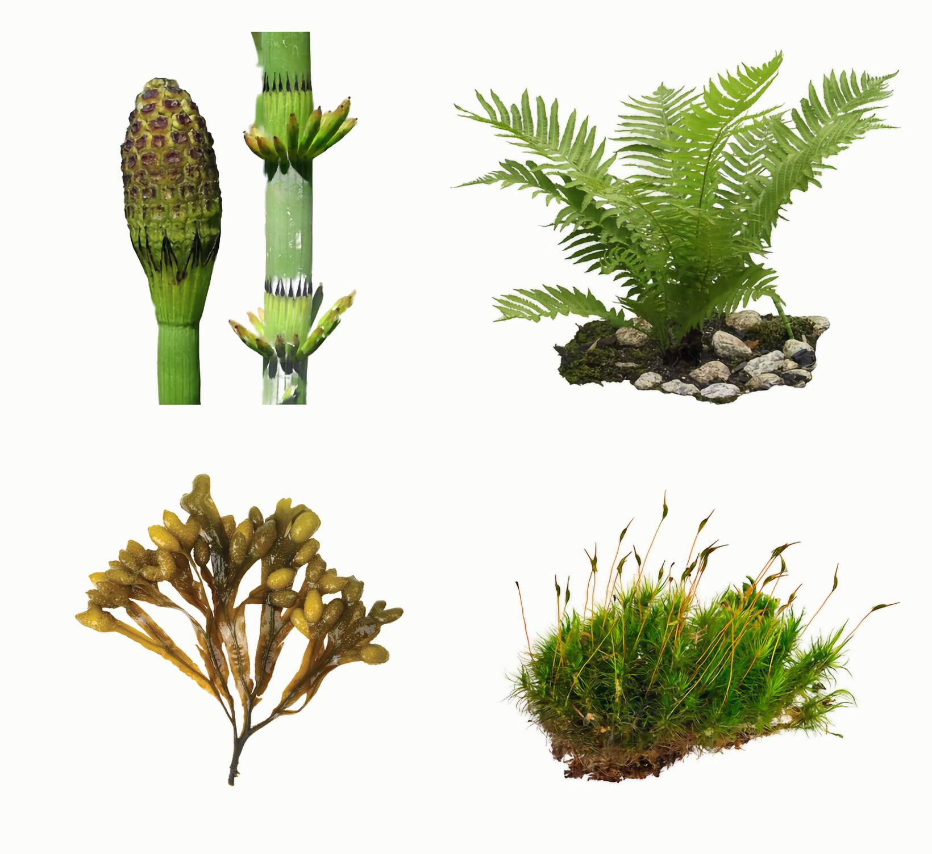

**Задание 6. Школьник Иван решил заняться полевой ботаникой, больше всего его интересовала тема распространения борщевика Сосновского.** При исследовании полей Иван заметил, что борщевик расселяется практически беспрепятственно, за исключением мест, где исследуемый вид встречается с козлятником (сем. Бобовые).

Почему борщевик при встрече с козлятником тормозит своё распространение?  
Борщевик плохо переносит высокое содержание азота в почве  
Козлятник быстро растёт и образует плотные заросли, не пропускающие свет  
Козлятник имеет высокую аллелопатическую активность  
Козлятник паразитирует на борщевике

**Задание 7. Какое насекомое относится к тому же отряду, что и организм на фото?**

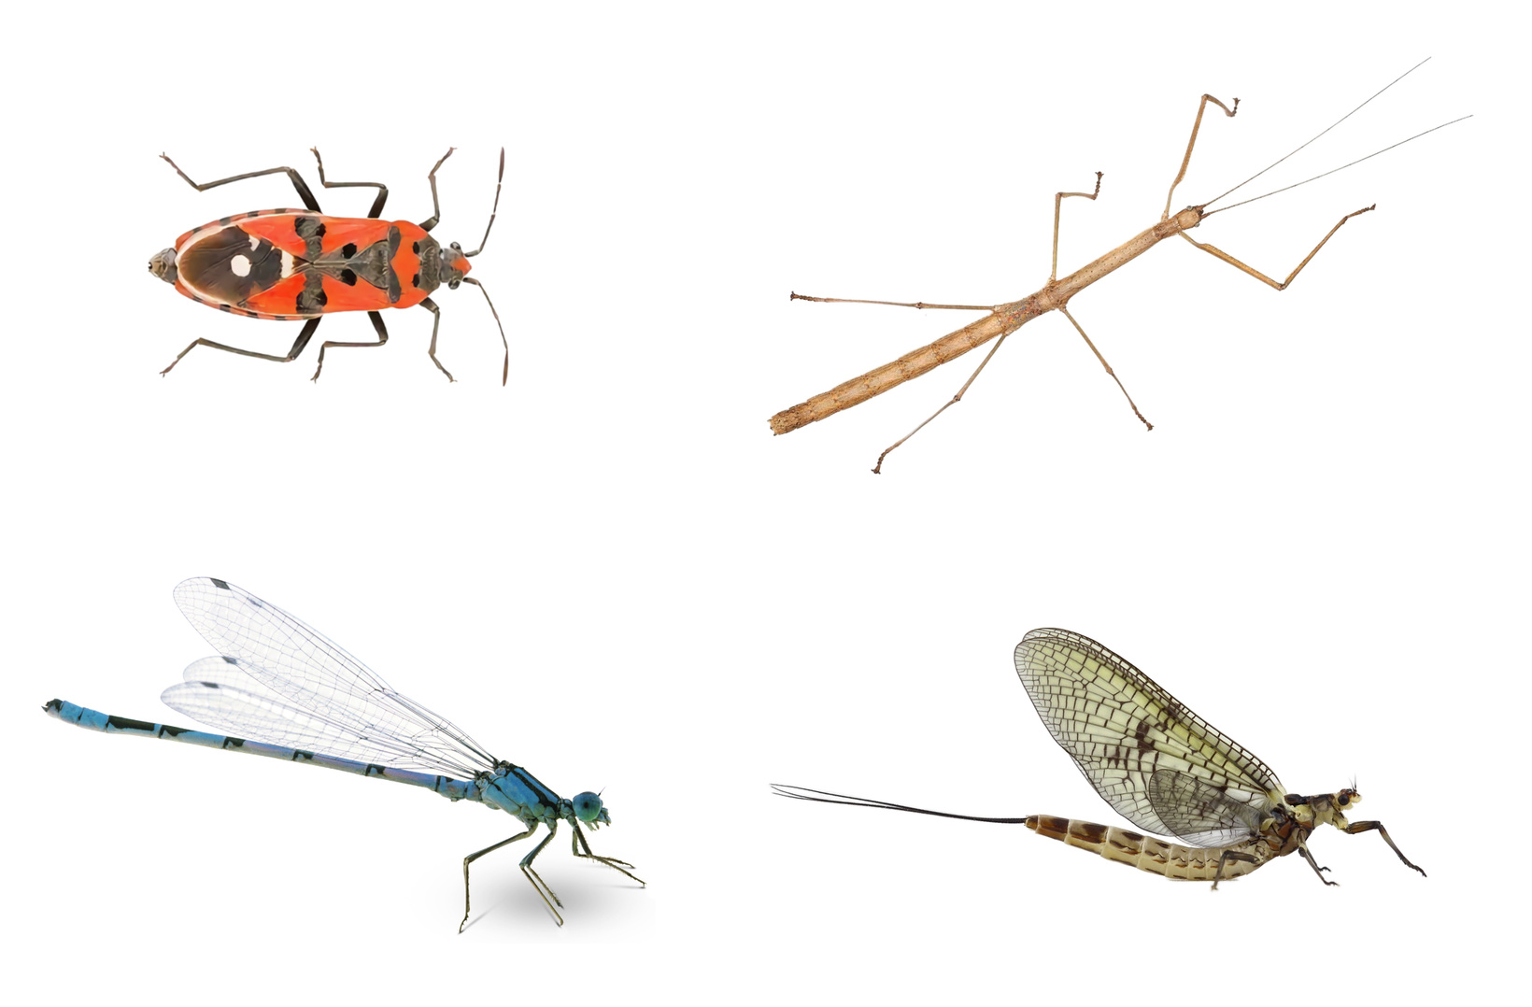

**Задание 8. Пока программист Пётр купался на даче в бочке, какое‑то животное больно укусило его, оставив на коже след в виде одной маленькой точки**. Прочесав бочку сачком, дачник выловил четырёх животных. Какое из них укусило Петра?

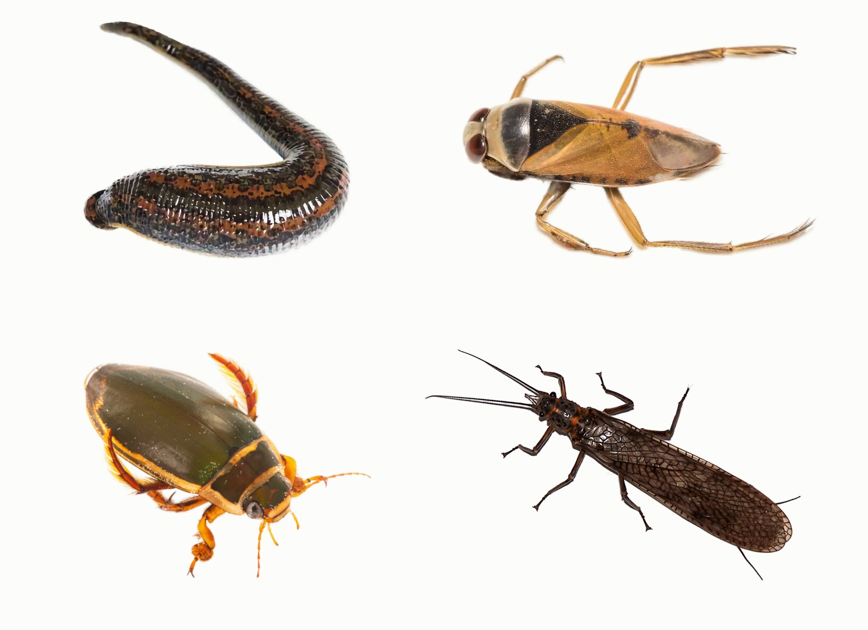

**Задание 9. Численность каких насекомых может значительно возрастать из‑за появления свалок автомобильных покрышек?**

Бабочек  
Пчёл  
Тараканов  
Комаров

**Задание 10. Для жизненных циклов многих паразитов характерна смена хозяев. У какого паразита и промежуточный, и окончательный хозяева относятся к одному классу?**

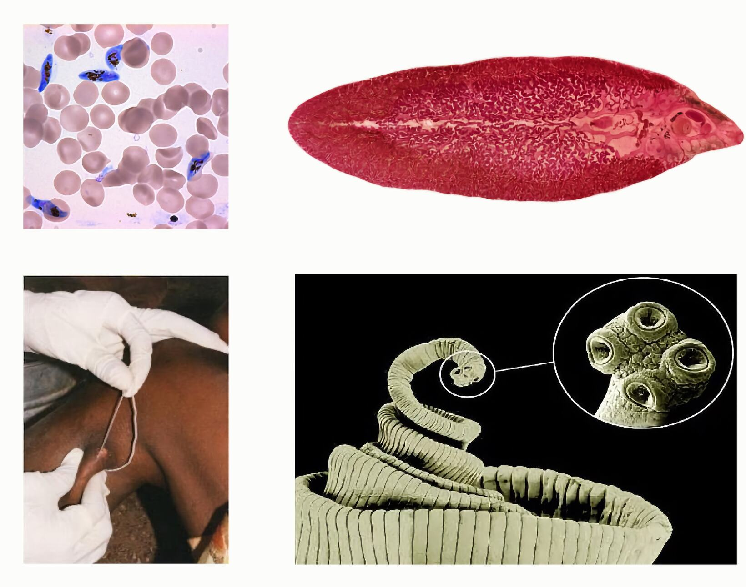

**Задание 11. Паук‑серебрянка, чтобы увеличить время нахождения под водой, строит из паутины воздушный колокол.** Обычно в такую постройку успешно диффундирует растворённый кислород, и паук может проводить там длительное время. Но в тёплой воде серебрянке приходится циркулировать между готовым колоколом и поверхностью, перенося на брюшке объёмы воздуха.

Какой процесс при этом происходит?  
Вынос из колокола углекислого газа  
Доставка в колокол углекислого газа  
Доставка в колокол кислорода  
Увеличение концентрации газов для предотвращения «схлопывания» колокола

**Задание 12. Многие животные «знают», когда наступит зима, и начинают готовиться к ней заранее (запасать жир, менять окраску, строить укрытия). На какой главный сигнал они ориентируются?**  
На уменьшение количества пищи  
На понижение температуры воздуха  
На поведение других животных  
На изменение длины светового дня

**Задание 13. В литературе встречается такое утверждение: птицы клесты, питающиеся семенами елей и сосен, пропитываются смолой, из‑за чего после смерти годами не разлагаются.**

Выберите факт, который противоречит этой гипотезе:  
Трупы дятлов, белок и кедровок, зимой питающихся семенами хвойных, разлагаются  
Кроме семян хвойных, клесты также поедают плоды и насекомых  
В военные годы люди употребляли клестов в пищу  
Клесты немногочисленны, и люди редко могут наблюдать погибших особей

**Задание 14. Пациент обратился в больницу с черепно‑мозговой травмой. Среди симптомов было нарушение координации, шаткость походки, дрожание конечностей при движении.** Речь была сбивчивая. При просьбе врача закрыть глаза и дотронуться до кончика носа пациент промахнулся. Какой отдел мозга повреждён у пациента?  
Мозжечок  
Продолговатый мозг  
Мост  
Гипоталамус

**Задание 15. Человек после подъёма по лестнице дышит часто и глубоко. Почему организм не может сразу вернуться к обычному дыханию?**  
Лёгкие ещё не успели расшириться до нормального размера  
Нужно время для выведения накопленного углекислого газа и восстановления содержания кислорода в крови  
Мышцы диафрагмы устали и не могут работать нормально  
Нервная система ещё находится в состоянии возбуждения

**Олимпиада «Сириус» по Биологии 9 класс**, школьный этап для 4-ой группы **09.10.2025** г. Включает в себя авторский разбор вопросов для **9 класса**. Материалы являются официальными взяты с uts.sirius.online